**Tulejki zaciskowe do przewodów elektrycznych**

**<a href="https://www.tme.eu/pl/katalog/tulejki-zaciskowe_100041/">Tulejki zaciskowe do przewodów elektrycznych</a> to elementy, które mocuje się poprzez zaciśnięcie na przewodzie. Zastosowanie tych końcówek znajdziemy w przyłączeniach elementów instalacji z zaciskami. Izolowane tulejki zaciskowe do przewodów elektrycznych zwiększają bezpieczeństwo, minimalizując wystąpienie awarii oraz ulepszając wytrzymałość utworzonego połączenia**

**Tulejki zaciskowe do przewodów elektrycznych**

Do prawidłowego połączenia przewodu z urządzeniem, które ma go zasilać, czy też nim sterować potrzebna jest odpowiednia końcówka kablowa. Ważne jest jej odpowiednie dopasowanie, aby przewód spełniał swoje funkcje oraz miał odpowiednie parametry pracy. Oferty sklepów z częściami elektronicznymi są bogate w różne typy oraz wielkości końcówek kablowych. Tak samo imponująca jest różnorodność występujących typów przewodów. Odmiany końcówek jakie najczęściej spotkamy to: blaszkowe, tulejkowe oraz tulejka połączeniowa. W zależności od wybranego rodzaju, będą one miały różne przekroje przewodu. Zakres tych przekrojów wynosi od 0,12 mm2 do 400 mm2. Występują w dwóch wariantach: nieizolowane i (bardziej popularne) izolowane. Końcówki nieizolowane są dostępne w zakresie 0,12 mm2 do 120,0 mm2. Z kolei izolowane - od 0,14 mm2 do 150 mm2. Ten drugi typ składa się z dwóch części: części przewodzącej i izolacji.

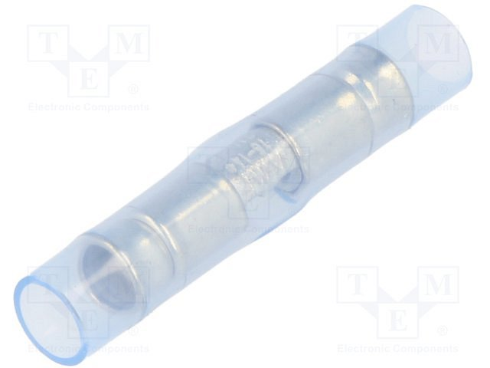

**Zaciskanie końcówek kablowych**

Właściwe wykonanie połączenia końcówki kablowej z przewodem odbywa się przy pomocy narzędzia jakim jest praska. Przy tym etapie, duże znaczenie mają parametry praski takie jak siła nacisku oraz kształt, który jest różny dla każdego rodzaju końcówek. Do tulejek cienkościennych izolowanych i nieizolowanych matryca będzie miała kształt umożliwiający po zaciśnięciu trapez lub kwadrat. Deformacja samej końcówki po użyciu tego rodzaju praski jest niewielka. Różnica w sposobie zacisku występować będzie przy końcówkach izolowanych i nieizolowanych, które wykonane są z blachy łączonej szwem. W tym przypadku matryca będzie miała kształt owalu. Po więcej informacji odsyłamy do sklepu TME, specjalisty w branży elektrotechniki i elektroniki.

[Tulejki zaciskowe do przewodów elektrycznych](https://www.tme.eu/pl/katalog/tulejki-zaciskowe_100041/)